**UNIVERSIDAD AUTÓNOMA DE BAJA CALIFORNIA**

**Facultad de Ingeniería, Arquitectura y Diseño**

**Ingeniero en Software y Tecnologías Emergentes**

**Nombre Alumno:**

Eliel Alfonso Ontiveros Ojeda

**Grupo:**

932

30/09/2023

1. Suma de elementos en un arreglo: Crea una función que calcule la suma de los elementos en un arreglo utilizando apuntadores y aritmética de direcciones. La función debe tomar un apuntador al arreglo y devolver la suma.

**DIAGRAMA DE FLUJO**

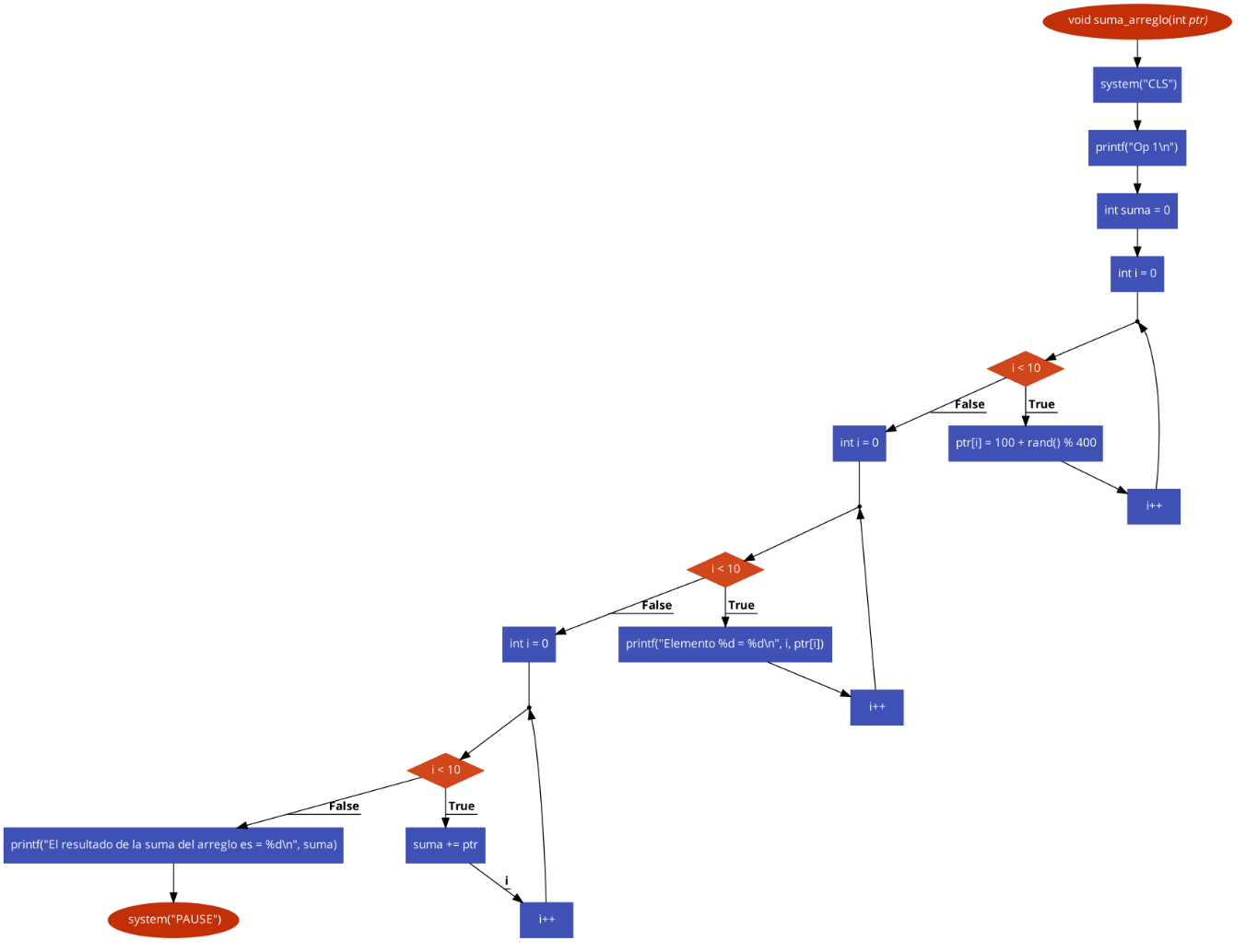

1. Copia de arreglos: Crea una función que copie un arreglo de origen en un arreglo de destino. Utiliza apuntadores para realizar esta operación. La función debe tomar dos apuntadores como argumentos, uno para el arreglo de origen y otro para el arreglo de destino.

**Diagrama De Flujo**

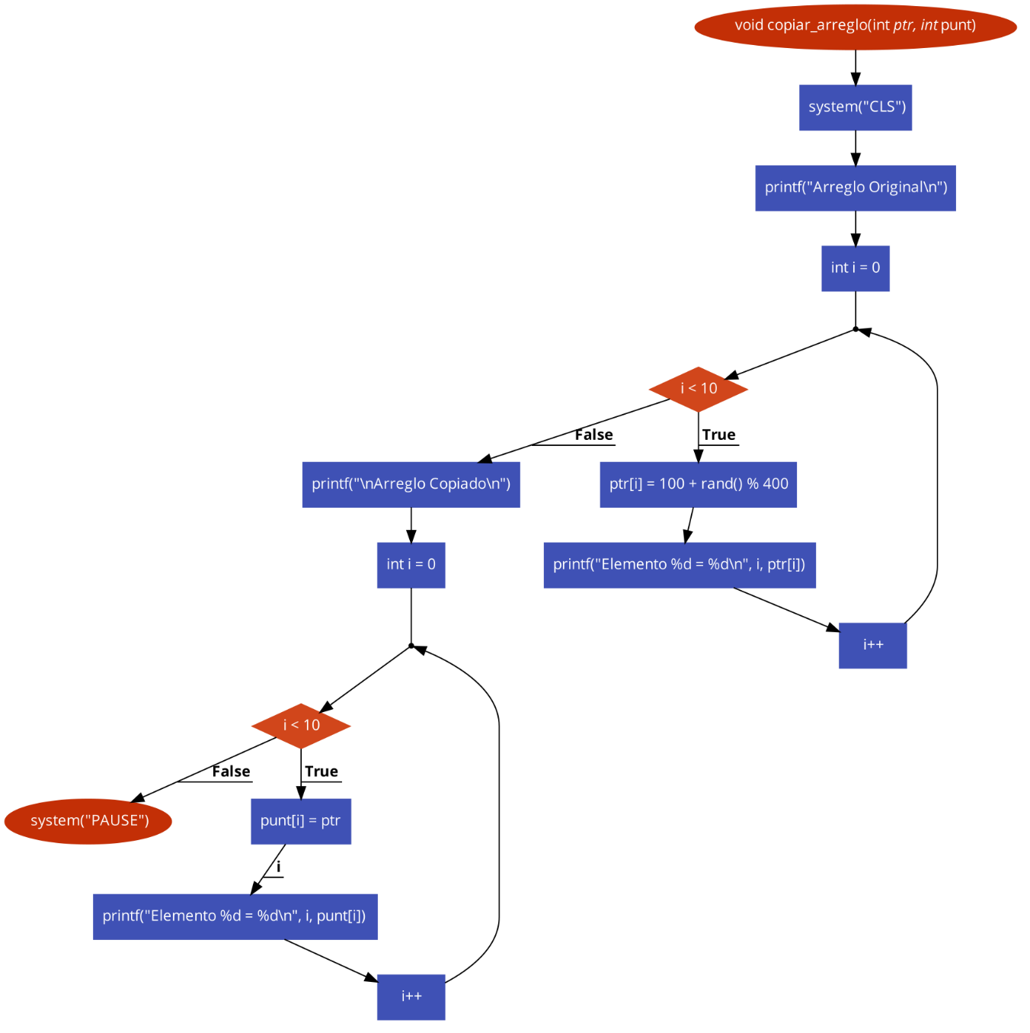

1. Concatenación de arreglos: Crea una función que tome dos arreglos de entrada y los concatene en un tercer arreglo. Utiliza apuntadores y aritmética de direcciones para realizar la concatenación. La función debe tomar tres apuntadores como argumentos: dos para los arreglos de entrada y uno para el arreglo de destino.

**Diagrama De Flujo**

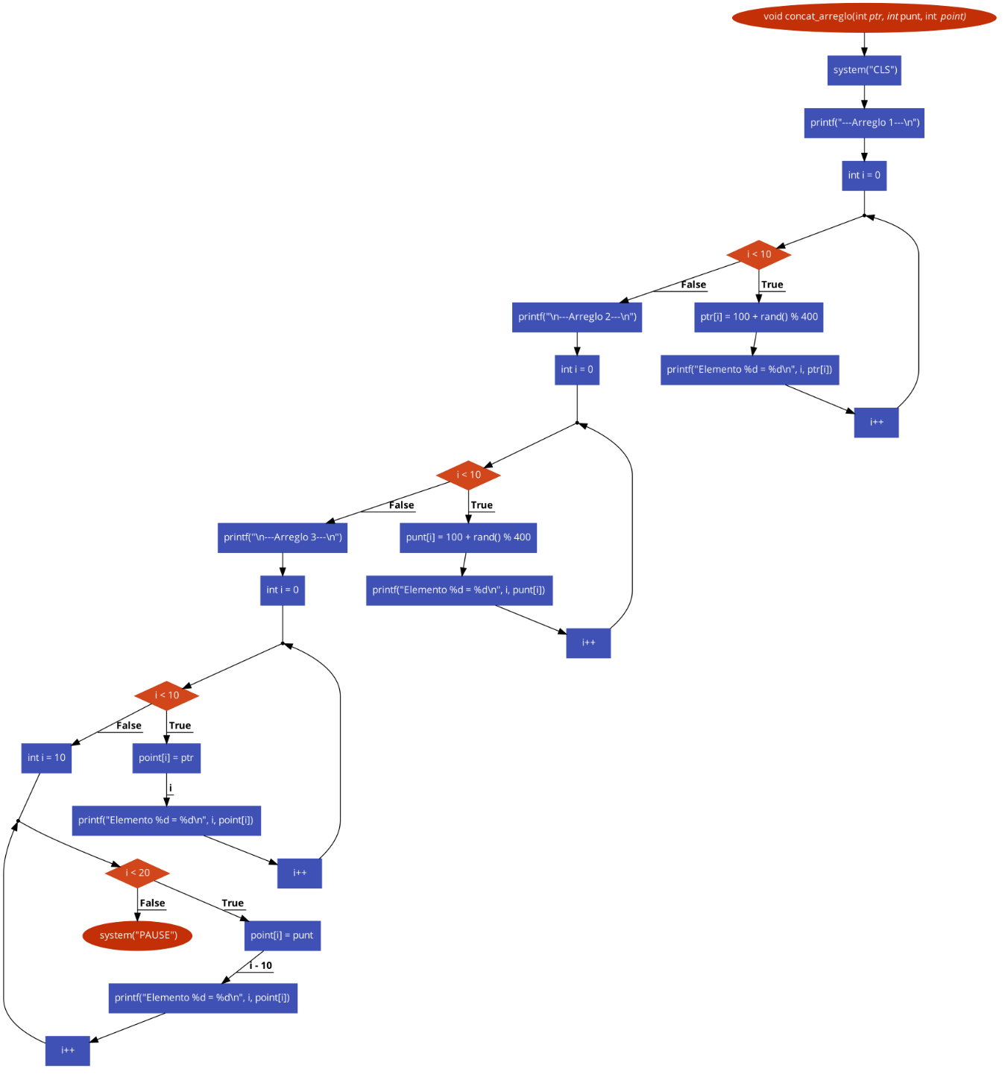

1. Comparación de arreglos: Crea una función que compare dos arreglos y determine si son iguales. Utiliza apuntadores y aritmética de direcciones para realizar la comparación. La función debe tomar dos apuntadores como argumentos y devolver un valor que indique si los arreglos son iguales.

**Diagrama De Flujo**

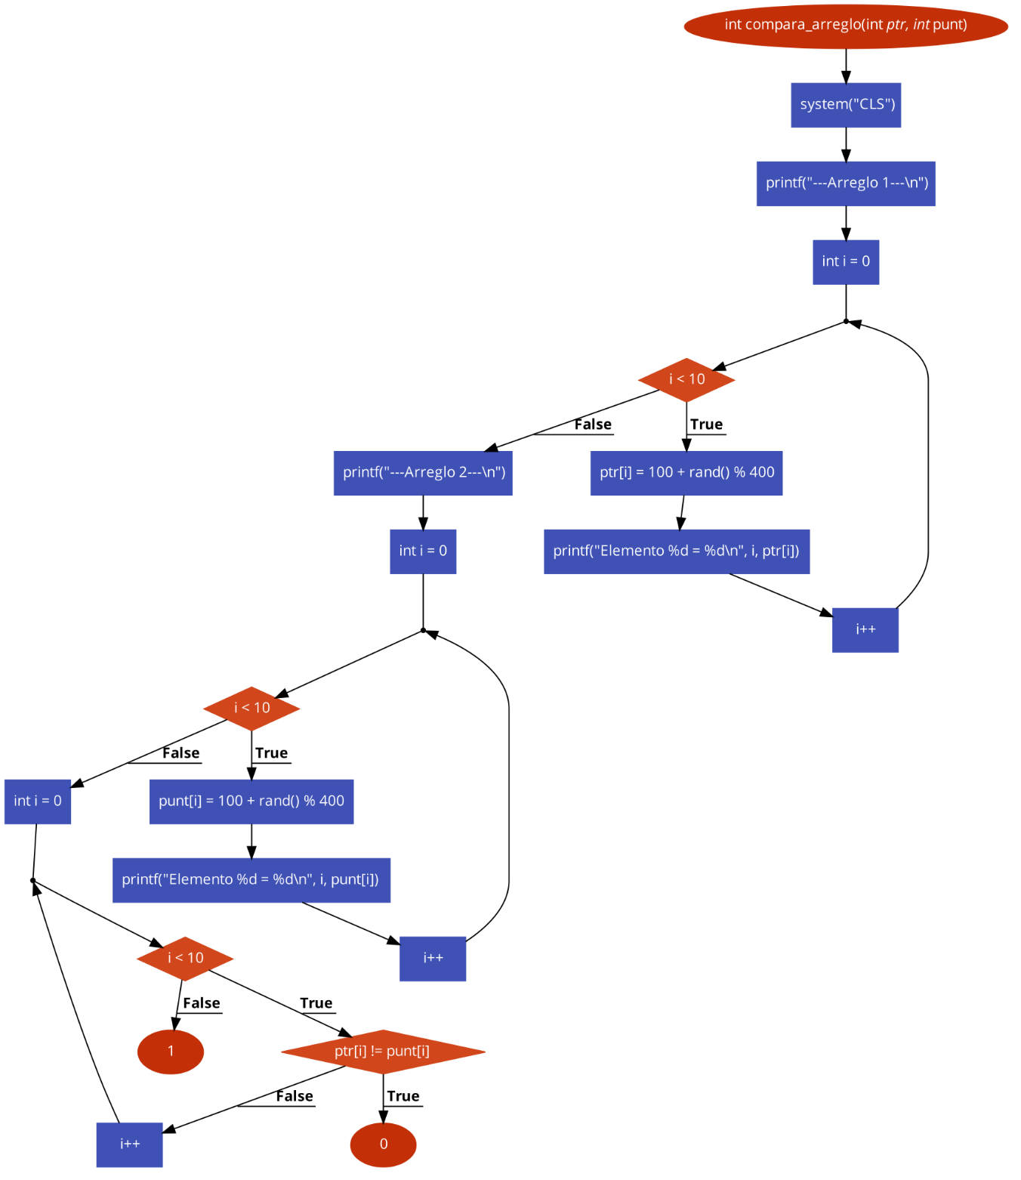

1. Encontrar el elemento máximo: Crea una función que encuentre y devuelva el elemento máximo en el arreglo.

**Diagrama De Flujo**

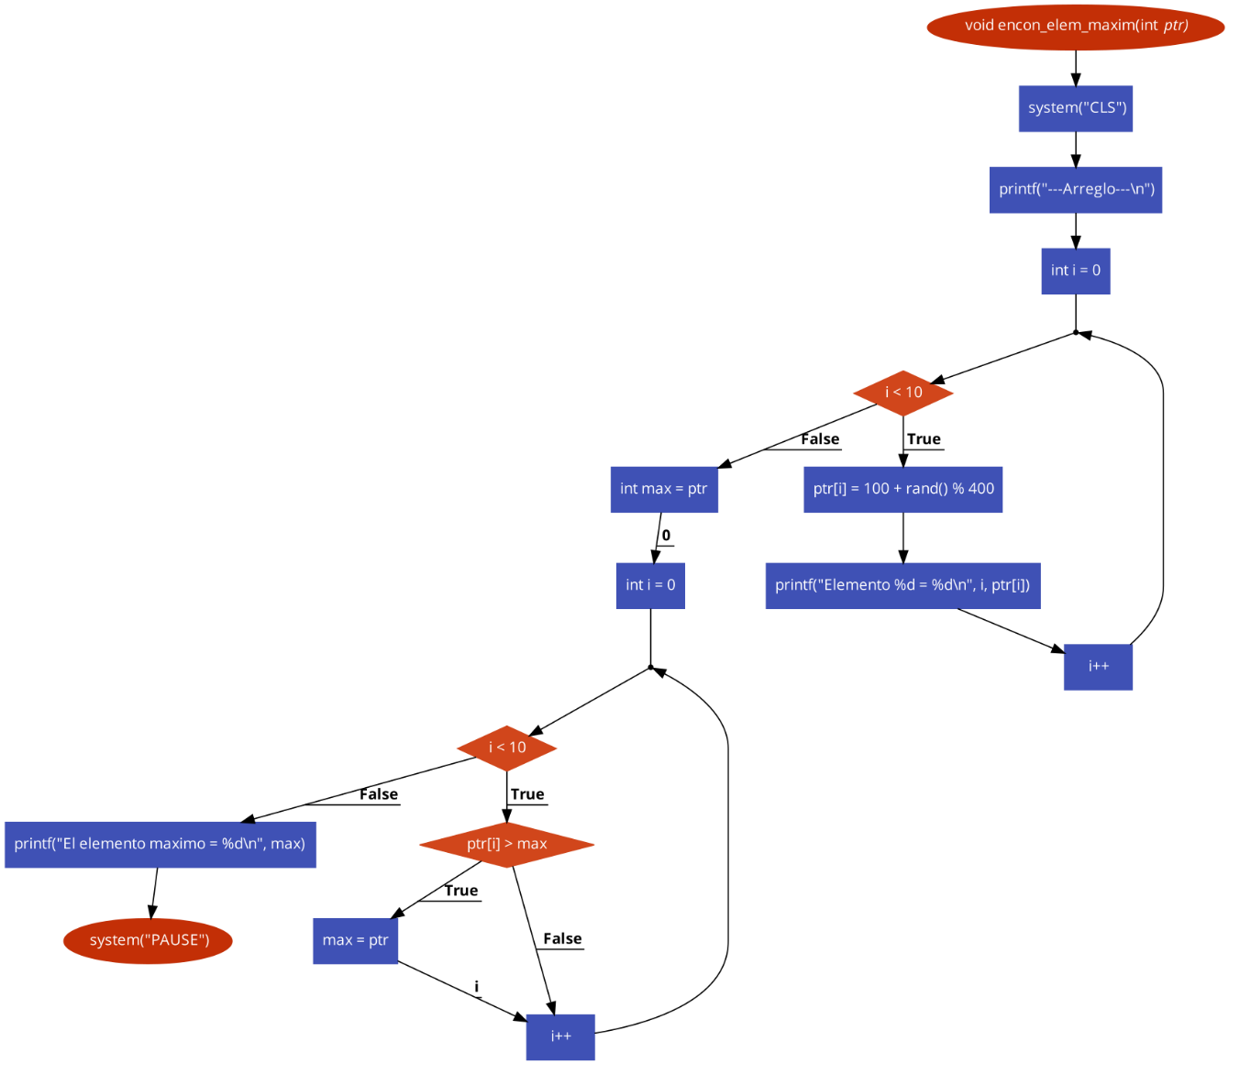

**Documentación**



